Schutzmaßnahmen; Geräte; Stoffe/Chemikalien:
Schutzbrille!
HM-Basissatz; Gasbrenner
Bromthymolblau-Lösung; Marmor (Calcit, Calciumcarbonat); Leitungswasser,

Aufbauanweisung:

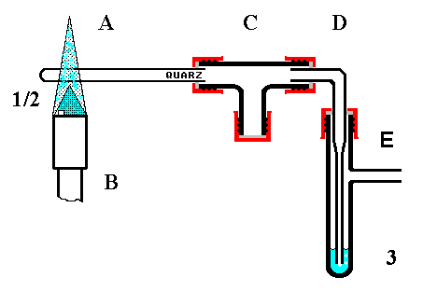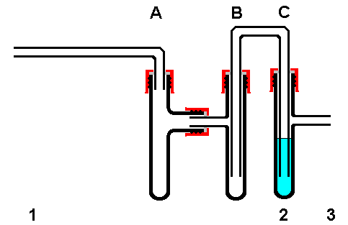
Bild 1: Glühen von Calciumcarbonat (Marmor) Bild 2: Atemversuch

- Legen Sie alle Einzelteile in der Reihenfolge der Apparaturskizze unverschraubt vor sich auf den Tisch, prüfen Sie dabei die Dichtungen und Glasrohre auf Unversehrtheit.
- Schrauben Sie die Schraubkappen lose auf die Gewinde und
- Setzen Sie die Apparaturen zu Baueinheiten zusammen.
- Verbinden Sie die Baueinheiten miteinander und schrauben Sie alle Schraubkappen fest. Die Verbindungen sind dicht, wenn sich die durchführenden Glasrohre nur schwer ziehen lassen.
- Machen Sie mit der Apparatur für das Kalkbrennen die Probe auf Dichtigkeit.
- Drehen Sie die Apparatur auf die Rückseite und stecken Sie die Federklammern mit der Kunststoffseite zwischen Gewinde und seitlichen Ansatz.
- Drehen Sie den metallischen Teil der Federklammer passend, sodass Sie das L-förmige Aluminiumstativrohr darauf einrasten können.
- Hängen Sie anschließend die Apparatur mit Vierkant-Muffen an einem Stativ auf.

Reaktion
(I) CaCO₃ → CaO + CO₂(g) (+E)
(II) H₂O + CO₂ → H₂CO₃(aq) (-E)
(III) H₂O + CaO → Ca(OH)₂(aq) (-E)

Entsorgung
(IV) Ca(OH)₂ + H₂CO₃ (aq) → 2 H₂O + CaCO₃ (–E)
Ins Abwasser geben.

